**Aula 08 ou 09 Lista 4 – Nota AC 2.**

**Aluno: Victor Alexandre Müller**

**RA: 236366**

**GitHub:** <https://github.com/VictorAlexandreMuller/Aulas-Faculdade_POO-Java_2sem/tree/main/aula8_ex1lista4_AC2>

**Classe Aluno:**

package ex1lista4_ac2;

public class Aluno {

private String ra;

private String nome;

private String curso;

public Aluno() {

}

public Aluno(String ra, String nome, String curso) {

this.ra = ra;

this.nome = nome;

this.curso = curso;

}

public String getRa() {

return ra;

}

public void setRa(String ra) {

this.ra = ra;

}

public String getNome() {

return nome;

}

public void setNome(String nome) {

this.nome = nome;

}

public String getCurso() {

return curso;

}

public void setCurso(String curso) {

this.curso = curso;

}

@Override

public String toString() {

return "RA: " + ra +

"Nome: " + nome +

"Curso: " + curso;

}

}

**Classe AlunoGraduacao:**

package ex1lista4_ac2;

public class AlunoGraduacao extends Aluno {

private String anoConclusaoEnsinoMedio;

public AlunoGraduacao() {

}

public AlunoGraduacao(String anoConclusaoEnsinoMedio, String ra, String nome, String curso) {

super(ra, nome, curso);

this.anoConclusaoEnsinoMedio = anoConclusaoEnsinoMedio;

}

public String getAnoConclusaoEnsinoMedio() {

return anoConclusaoEnsinoMedio;

}

public void setAnoConclusaoEnsinoMedio(String anoConclusaoEnsinoMedio) {

this.anoConclusaoEnsinoMedio = anoConclusaoEnsinoMedio;

}

@Override

public String toString() {

return "Aluno de Graduação: " + "\n" +

"\nRA: " + getRa() +

"\nNome: " + getNome() +

"\nCurso: " + getCurso() +

"\nConcluiu o Ensino Médio em: " + anoConclusaoEnsinoMedio;

}}

**Classe AlunoPosGraduacao:**

package ex1lista4_ac2;

public class AlunoPosGraduacao extends Aluno{

private String anoConclusaoGraduacao;

public AlunoPosGraduacao() {

}

public AlunoPosGraduacao(String anoConclusaoGraduacao, String ra, String nome, String curso) {

super(ra, nome, curso);

this.anoConclusaoGraduacao = anoConclusaoGraduacao;

}

public String getAnoConclusaoGraduacao() {

return anoConclusaoGraduacao;

}

public void setAnoConclusaoGraduacao(String anoConclusaoGraduacao) {

this.anoConclusaoGraduacao = anoConclusaoGraduacao;

}

@Override

public String toString() {

return "Aluno de Pós Graduação: " + "\n" +

"\nRA: " + getRa() +

"\nNome: " + getNome() +

"\nCurso: " + getCurso() +

"\nConcluiu o Ensino Médio em: " + anoConclusaoGraduacao;

}

}

**Main Class:**

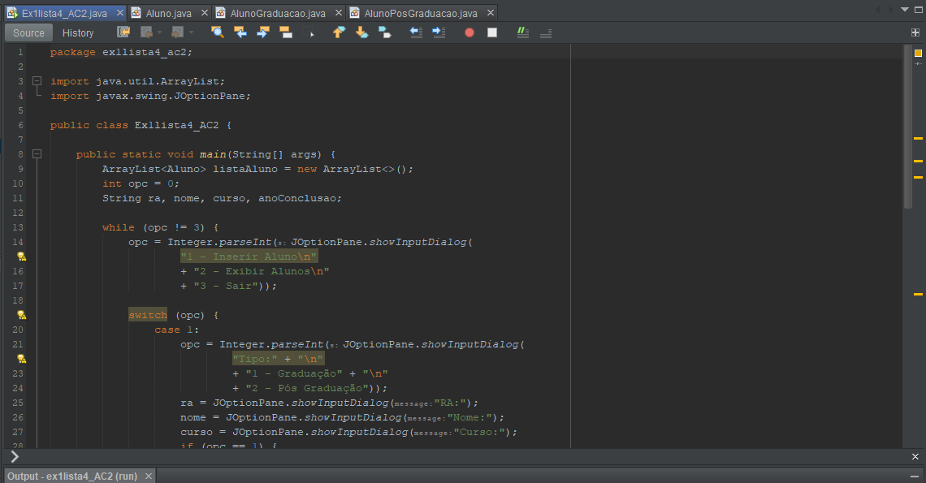

**Programa funcionando corretamente:**

